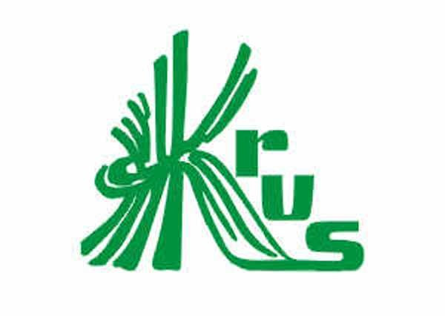 TURNUSY REHABILITACYJNE
DLA DZIECI ROLNIKÓW

W okresie wakacji Kasa Rolniczego Ubezpieczenia Społecznego zorganizuje turnusy rehabilitacyjne dla dzieci rolników ubezpieczonych w KRUS (dzieci urodzone w latach 2010-2018), podczas których wypoczynek będzie łączony z programem rehabilitacji leczniczej w zakresie:

- wad i chorób narządów ruchu,

- chorób układu oddechowego.

- Turnus rehabilitacyjny dla dzieci z wadami i chorobami układu ruchu zorganizowany zostanie w Centrum Rehabilitacji Rolników KRUS w Horyńcu-Zdroju
w terminie 20.07 - 9.08.2025 r., wnioski przyjmowane będą do dnia 30.05.2025 r.

- Turnus rehabilitacyjny dla dzieci z chorobami układu oddechowego zorganizowany zostanie w Centrum Rehabilitacji Rolników KRUS w Iwoniczu-Zdroju w terminie
6.08 - 28.08.2025 r., wnioski przyjmowane będą do dnia 16.06.2025 r.

Szczegółowe informacje zamieszczone na stronie internetowej www.gov.pl/krus. Wnioski należy składać w najbliższej jednostce terenowej KRUS lub pocztą tradycyjną.

